Председателю комитета по обороне, депутату Государственной Думы Российской Федерации
Комоедову Владимиру Петровичу
от Фамилия Имя Отчество
проживающего по адресу: Московская область, город Краснознаменск, ул.Октябрьская, д.3
Тел.: +7905xxx xx xx; +7915xxx xx xx
e-mail: xxxxxxxxxxx@gmail.com

Уважаемый Владимир Петрович!

XX октября 2013 года 1-м ТО ФГКУ «Западное РУЖО» МО РФ мне была выдано Решение, Выписка из решения и Акт приёма-передачи квартиры от МО о предоставлении жилого помещения в собственность бесплатно по избранному постоянному месту жительства ТС №XXX от XX.10.2013. На обороте данного документа за подписью начальника 1-го отдела ФГКУ «Западное РУЖО» МО РФ сделана запись для руководителя Управляющей компании «Прошу Вас вселить по выписке из решения, открыть лицевой счет…».
Однако Управляющая компания Ногинский филиал ОАО «Славянка» отказывается осуществить заселение в квартиру, ссылаясь на то, что указанный дом не принят на эксплуатационное содержание и техническое обслуживание в связи с не решением вопроса обеспечения теплом и горячей водой. Со слов представителя Ногинского филиала ОАО «Славянка» данный вопрос до сих пор не решен в связи с отсутствием финансирования со стороны Министерства обороны РФ, кроме того, не определены даже сроки устранения недостатков.
Жилой дом, расположенный по адресу: Московская обл., г. Балашиха, мкр. Заря, ул. Ленина, д. 7а, введен в эксплуатацию согласно разрешению на ввод, выданному Управлением архитектурно-строительного надзора Минобороны России от 24 сентября 2011 года RU50315000-197/158.
Согласно приказу Министра обороны Российской Федерации от 17 апреля 2012 года квартиры в жилом доме закреплены на праве оперативного управления за ФГУ «Специальное территориальное управление имущественных отношений» Министерства обороны Российской Федерации.
Однако ОАО «Славянка» на комплексное обслуживание и эксплуатационное содержание данный дом не принимает в связи с выявленными недостатками, кроме того наружные сети теплоснабжения и ЦТП не приняты в эксплуатацию ОАО «РЭУ». В целях подачи горячего водоснабжения и отопления в указанный жилой дом необходимо провести ремонтные работы оборудования ЦТП.
В соответствии с решением заместителя Министра обороны РФ от 12.02.2013 ОАО «РЭУ» поручено выполнить необходимые работы, однако до настоящего времени данные работы не проведены.
Получается с 12 февраля 2013 года и по настоящее время, то есть на протяжении уже более полугода, выявленные недостатки не устранялись и когда, и в какие сроки будут устранены неизвестно.

Были направлены запросы:
- в Департамент государственного заказчика капитального строительства МО РФ;
- Департамент имущественных отношений МО РФ;
- ФГУ «Специальное территориальное управление имущественных отношений» МО РФ;
- ОАО «Славянка»
с просьбой дать разъяснения по сложившейся ситуации со сдачей дома по вышеуказанному адресу с указанием даты заселения.
Были направлены электронные письма в адрес:
- Министра обороны РФ;
- Заместителя Министра обороны РФ (Цаликову Р.Х.)
с просьбой посодействовать в ускорении решения вопроса об устранении выявленных недостатков, которые являются причиной незаселения дома.
Полученные ответы из Департамента государственного заказчика капитального строительства МО РФ, ОАО «Славянка» только констатируют факт имеющихся недостатков по жилому дому, но не вносят ясности в сроки их устранения и начала заселения дома.
Заместитель директора Департамента жилищного обеспечения МО РФ и начальник ФГКУ «Специальное территориальное управление имущественных отношений МО» отписали обращения граждан на Департамент эксплуатационного содержания и обеспечения коммунальными услугами воинских частей и организаций МО РФ (далее ДЭС). Они же, в свою очередь, пишут письма заместителю Министра Обороны Цаликову Р.Х. или ссылаются на то, что данные недостатки должны устраняться Департаментом государственного заказчика капитального строительства МО РФ. Те же докладывают, что заместитель Министра обороны поручал ОАО «РЭУ» выполнить необходимые работы ещё 12 февраля 2013 года и ДГЗКС обращались 19.08.2013 к Заместителю Министра обороны РФ Булгакову Д.В. с просьбой поручить ДЭС проведение необходимых работ.
Со слов представителей ОАО «Славянка» и после посещения проблемных объектов комиссией, денежная сумма, необходимая для устранения недостатков варьируется всего от 250 000 до 850 000 рублей. Причём ОАО «Славянка» готова устранить указанные недостатки своими силами, но лишь после поступления денежных средств.
В доме 120 квартир. Что значит, что только за коммунальные услуги за месяц можно собрать с дома более 300 000 рублей (из расчёта 2500 за квартиру), а с учётом того, что многие офицеры ещё являются военнослужащими и получают заработную плату в размере не менее 35-40 тысяч рублей в месяц, то Министерство обороны, затягивая (не решая) вопрос с заселением дома, говоря «простым языком» выкидывает деньги, которые могли бы идти на оборону нашей Родины!
Тем временем, благодаря бездействию должностных лиц, многочисленные семьи военнослужащих, имея на руках ДСН, Решения о предоставлении жилого помещения в собственность, Свидетельства о регистрации права собственности, заселиться в свои квартиры не имеют возможности. А с наступлением холодов и отсутствием отопления в доме уже начали отсыревать углы, отклеиваться обои. С учётом того, что после окончания строительства (3 года назад) дом дал усадку, но ремонт в квартирах не производился и балконные двери во многих квартирах не закрываются, при наступлении морозов стоит ожидать промерзания труб отопления с дальнейшим затоплением.
По сути, имеет место «бумажное» обеспечение жильем военнослужащих с вытекающими от сюда проблемами (увольнение с воинской службы без фактического обеспечения жильем по избранному постоянному месту жительства, отвечающим всем нормам и требованиям законодательства РФ, отсутствие возможности регистрации по новому месту жительства, а соответственно оформление в детские сады, школы, на работу членов семьи военнослужащих, медицинское обслуживание военнослужащих и членов их семьи и т.п.).
Кроме того, закон обязывает меня в течение 3 дней после получения документов о распределении мне квартиры поставить об этом в известность командира моей воинской части, что я и сделал ХХ октября 2013 года. Фактически после этого командир части имеет право представить меня к увольнению. Увольнение меня с воинской службы приведет к тому, что я и члены моей семьи, включая несовершеннолетнюю (грудную, одиннадцатимесячную) дочь, окажемся «на улице», так как, согласно Договора служебного найма, при увольнении с воинской службы я буду обязан освободить служебное помещение, а вселиться в предоставленное мне и членам моей семьи на «бумаге» жилое помещение не представляется возможным в связи с незаселением дома!!!
На основании вышеизложенного я и члены моей семьи не являемся фактически обеспеченными жилым помещением по избранному постоянному месту жительства, отвечающим всем нормам и требованиям законодательства РФ, таким образом, я не могу быть уволен из рядов Вооруженных сил РФ до обеспечения постоянным жильем.
Прошу Вас оказать депутатскую помощь в ускорении сроков решения вопроса по устранению выявленных недостатков в полном объеме и заселения дома по адресу: Московская обл., г. Балашиха, мкр.Заря, ул.Ленина, д.7а.

Приложения:
- Список инстанций ознакомленных с указанной выше проблемой и известные их ответные действия.
- Ответ заместителя директора Департамента государственного заказчика капитального строительства от 6 августа 2013 года Исх.156/6/9577.
- Ответ заместителя директора Департамента государственного заказчика капитального строительства от 23 августа 2013 года Исх.156/6/10564.
- Ответ из ФГКУ «Специальное территориальное управление имущественных отношений» МО России (СпецТУИО) от 10 сентября 2013 года.
- Обращение ВрИО начальника ФГКУ «СпецТУИО» МО к руководителю Департамента эксплуатационного содержания и обеспечения коммунальными услугами воинских частей и организаций МО (ДЭС) от 10 сентября 2013 года.
- Ответ Управление президента РФ от 6 ноября 2013 года.
- Ответ ОАО «Славянка» от 14 августа 2013 года.
- Ответ ОАО «Славянка» от 19 ноября 2013 года.
- Ответ ДЭС от 14 октября 2013 года.
- Ответ ДЭС от 7 ноября 2013 года.
- Письмо ГВП Московскому городскому прокурору. от 26 сентября 2013 г.
- Письмо ГВП в Министерство обороны. от 5 ноября 2013 г.
- Ответ ЛДПР. от 16 октября 2013 года.
- Ответ ЕР. от 6 ноября 2013 года.
- Ответ из Комитета по Обороне. от 8 ноября 2013 года.
- Фотография отсыревшего угла в доме после отключения отопления. от 22 октября 2013 года.

26 ноября 2013 года И.Фамилия

Список инстанций, ознакомленных с указанной выше проблемой и известные их ответные действия.

(Собраны сканы ответов у нескольких людей, которые получили документы на квартиры в доме по адресу: Московская область, городской округ Балашиха, мкрн.Заря, ул.Ленина, д.7а, но не имеют возможности вселиться и проживать в распределённых квартирах. При необходимости каждый из них сделает личное обращение с полной версией их переписки.)

- ОАО «Славянка»
  - 14.08.2013. Дана информация о том, что дом не принят; дана рекомендация обратиться в ДГЗКС МО РФ
  - 19.11.2013. Дана уточнённая информация по недостаткам; рассказали, что в октябре была выездная комиссия МО и принимаются меры по устранению недостатков.
- ДГЗКС МО РФ (Зам. директора Г.Капустников)
  - 06.08.2013. Дана информация о застройки и сдачи дома; дана информация о том, что работа по устранению недостатков организована.
  - 23.08.2013. Дана информация о решении заместителя МО РФ от 12.02.2013 о поручении выполнения работ по устранению ОАО «РЭУ»;
    - 19.08.2013. направил запрос заместителю МО Булгакову Д.В. с просьбой поручить ДЭС организовать проведение необходимых работ.
- СпецТУИО
  - 10.09.2013. Дана информация о предназначении ДЭС для организации эксплуатации объектов военной и социальных инфраструктур МО.
  - 10.09.2013. Направлено обращение в ДЭС и ДГЗКС.
- Главная военная прокуратура
  - 26.09.2013. Перенаправлено Московскому городскому военному прокурору
  - 05.11.2013. Перенаправлено в МО РФ
- Партия «ЛДПР»
  - 16.10.2013. Депутатский запрос Министру обороны Шойгу С.К.
- ДЭС (Малярчук)
  - 14.10.2013. Дана информация по недостаткам в ЦТП после комиссии ОАО «РЭУ» от 6.09.2013; направили обращение в ДГЗКС о принятии меры для устранения выявленных недостатков.
  - 7.11.2013. Направлено письмо Заместителю МО РФ Цаликову Р.Х. (исх.№13218 от 6.09.2013)
- Партия «Единая Россия»
  - 06.11.2013. Перенаправлено в МО РФ
- Управление президента РФ
  - 06.11.2013. Перенаправлено в МО РФ
- Комитет по обороне Государственной Думы РФ.
  - 08.11.2013. Перенаправлено в МО РФ (1-ый заместитель председателя комитета С.А.Жигарев) (3.14-24/1704)

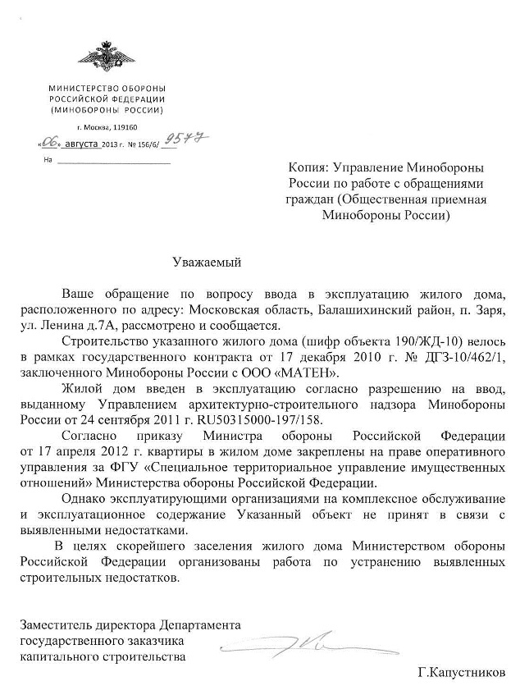

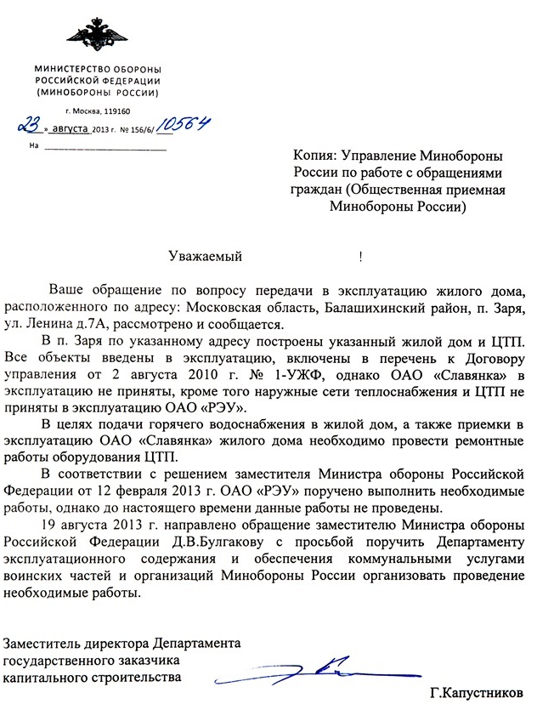

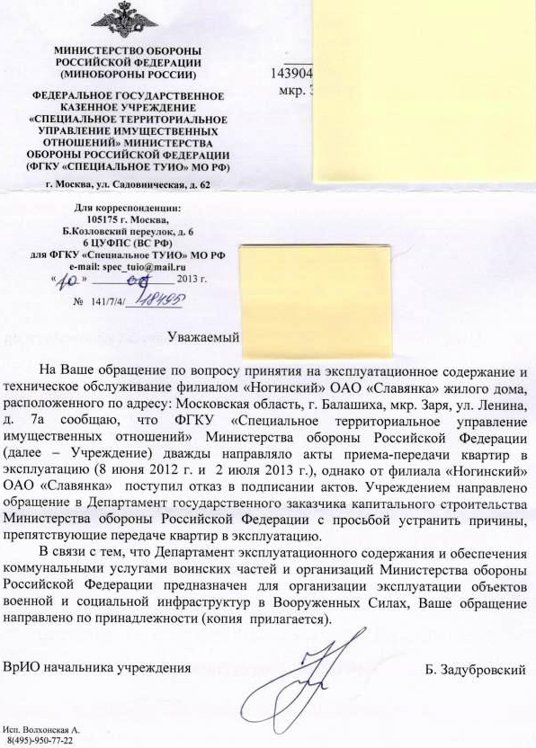
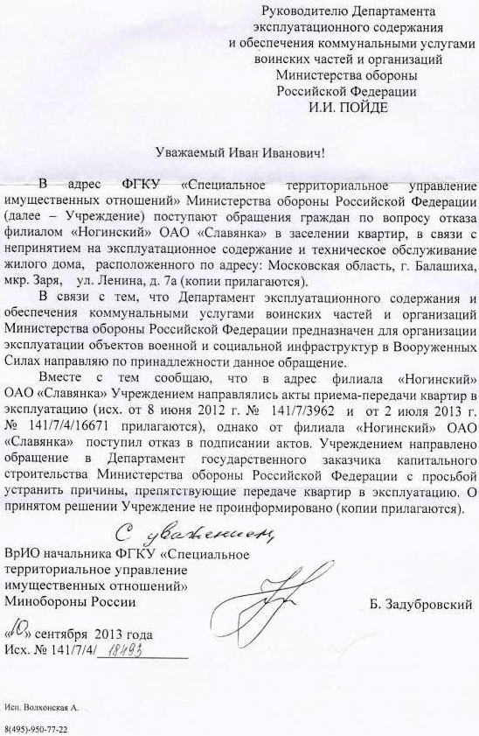

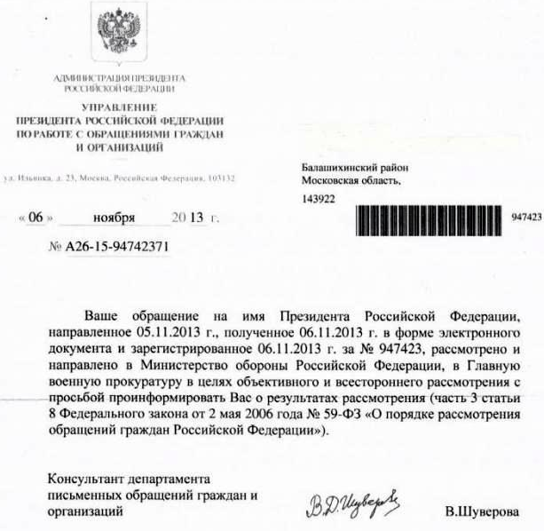

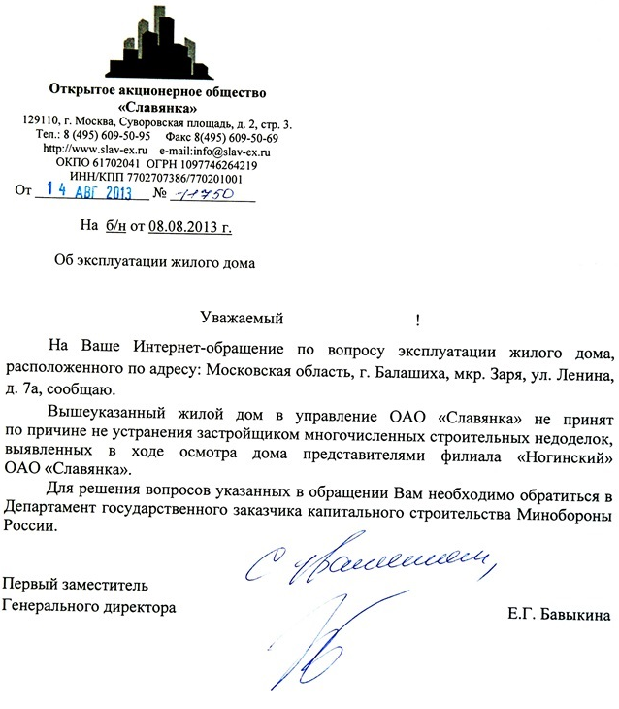
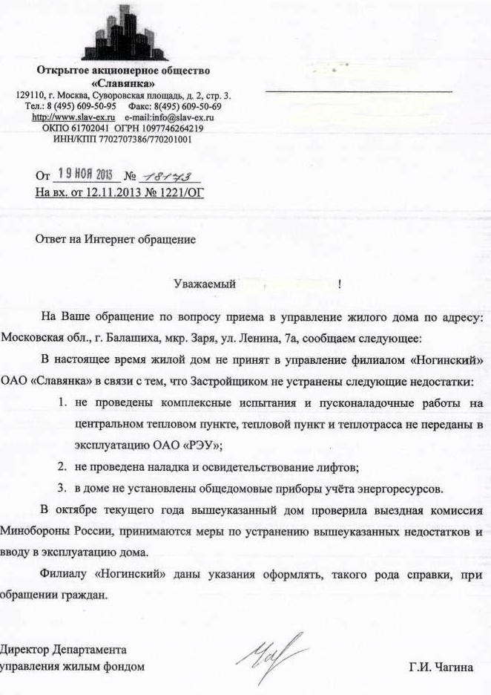
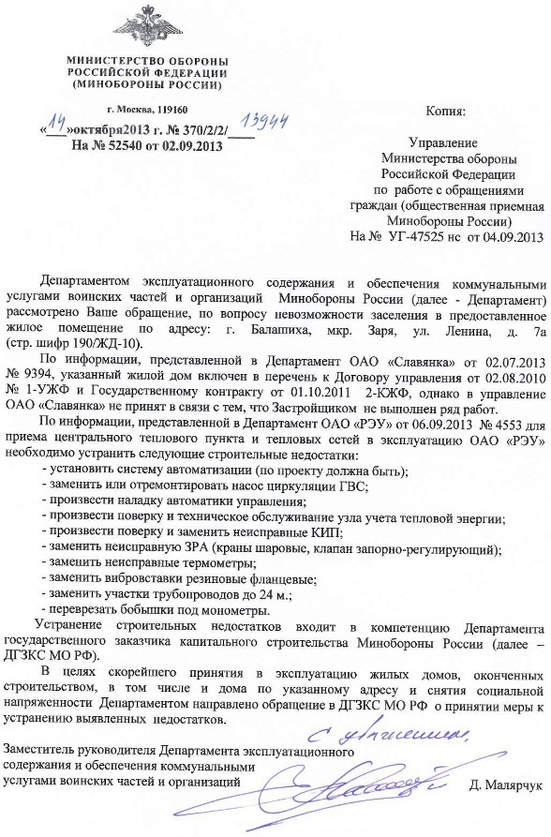
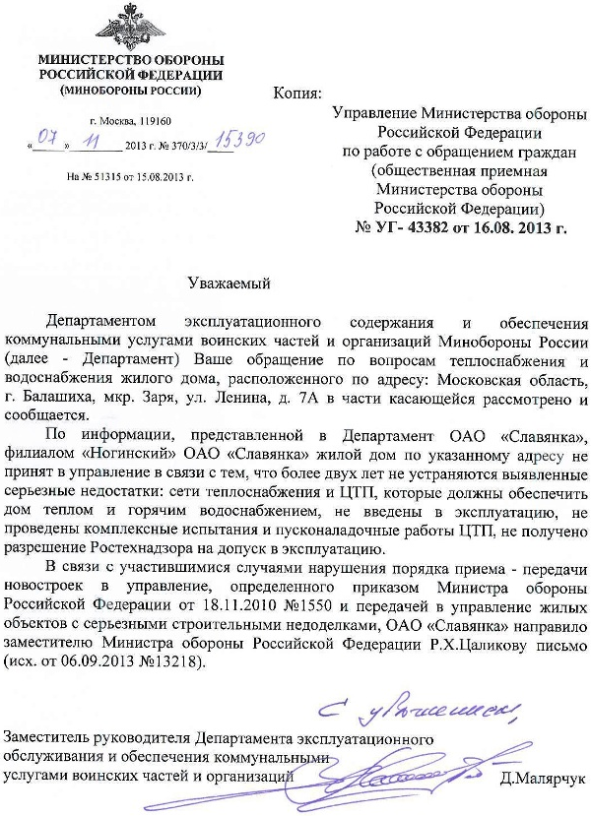
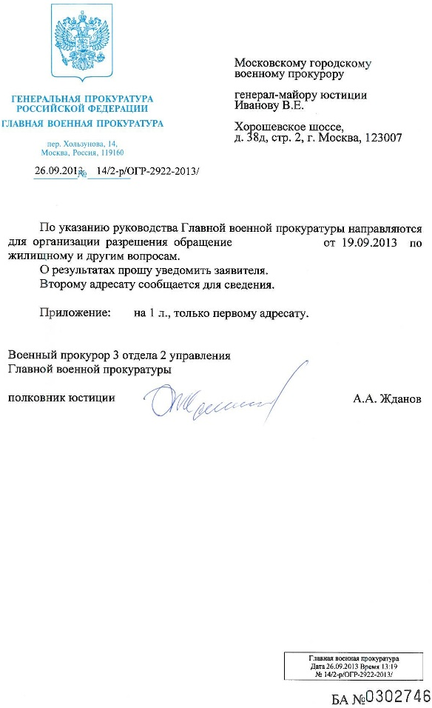
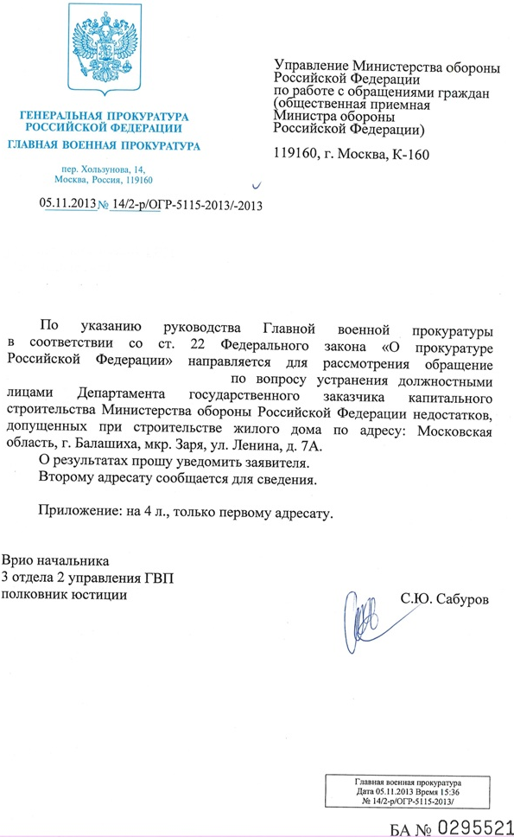

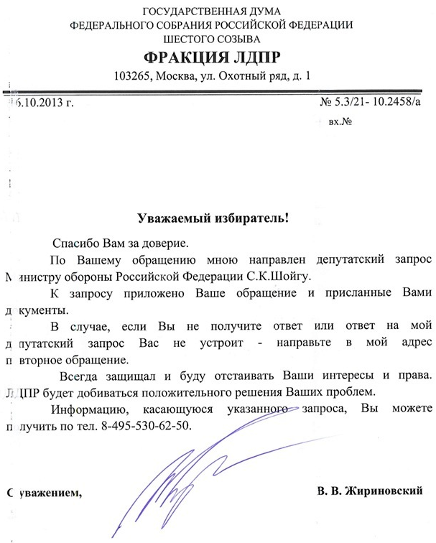
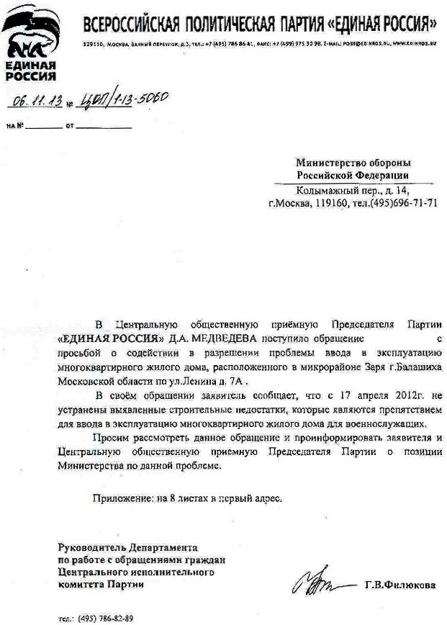
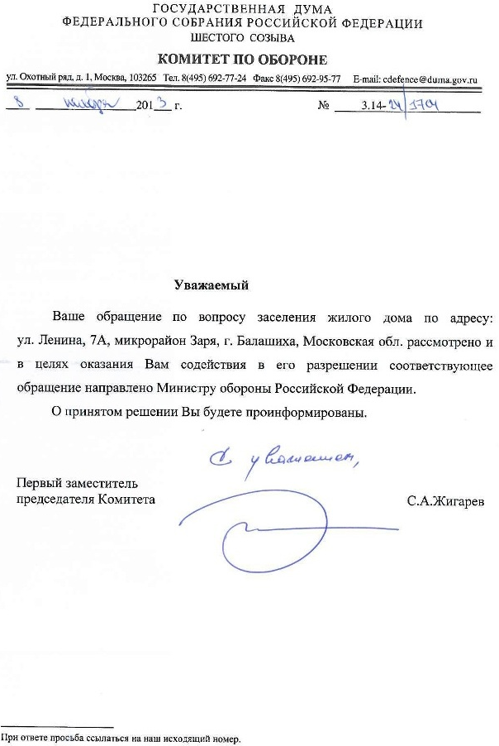
Отсыревший угол в доме по адресу: городской округ Балашиха, мкрн. Заря, ул.Ленина, д.7а
После отключения отопления. Фото сделано 22 октября 2013 года


